1ª SEMANA – 2º CORTE
Nome: |  |  | Data: ___/___/2020
Unidade Escolar: |  |  | Ano: 8º
Componente Curricular: Ciências da Natureza
Objeto de Conhecimento / Conteúdo: Cálculo de consumo de energia elétrica
Habilidades: (EF08CI04-B) Calcular o consumo energético de eletrodomésticos a partir dos dados de potência, descritos no próprio equipamento, bem como do tempo médio de uso, analisando o impacto no consumo doméstico mensal.

Vilões da conta de luz: eletrodomésticos com maior consumo

Conhecer o gasto energético de seus eletrodomésticos e eletrônicos é essencial para controlar sua conta de luz e saber como economizar. Na hora de comprar um novo aparelho, é comum se deixar levar por diversas características. Talvez um notebook mais veloz, ou uma máquina de lavar com mais funções de lavagem e secagem. Mas é importante não deixar de conferir qual será o impacto desse novo equipamento na conta de luz. Porque não parecer muito em um primeiro momento, mas ao final do mês pode gerar um gasto além do desejado.
Disponível em: <https://tinyurl.com/y9fssmrs>. Acesso em 23 de abr. de 2020
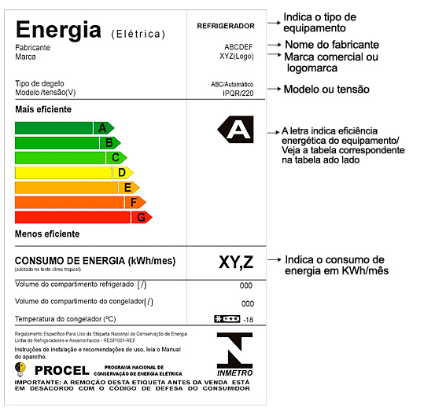
Disponível em: < https://tinyurl.com/y9j7sn34>. Acesso em 23 de abr. de 2020

Como o consumo de energia é calculado?

A unidade de medida que mais ajuda a identificar o consumo (e, portanto, o gasto futuro) de energia elétrica é o quilowatts-hora (kWh). Sabendo o consumo em kW ou W de um aparelho e estimando, em horas, a quantidade de tempo por mês em que ele ficará funcionando, chega-se ao kWh. Após saber essa medida, basta saber qual a tarifa é cobrada pelo consumo de energia elétrica em nossa cidade. Em Goiás, por exemplo, a tarifa cobrada pela Enel é R$ 0,787320 por cada quilowatt-hora (kWh), na categoria B1 (“baixa tensão residencial”).

Veja como calcular o consumo dos eletrodomésticos a seguir.
- Lâmpada de LED
Supondo que uma lâmpada LED que consome 9 watts fica ligada 8 horas por dia. O consumo total da lâmpada, em um mês, será:
9 x 8 x 30 = 2160 Wh. $→$ Agora transformar esse valor para kWh.
Como um quilowatt corresponde a 1000 watts, então, 2160 Wh ÷ 1000 = 2,16 kWh $→$ Esse é o gasto total por mês em kWh.
Como a tarifa cobrada em Goiás é R$ 0,787320 por 1 kWh, então, 0,787320 x 2,16 = 1,70. Logo, essa lâmpada de Led representará um gasto de R$ 1,70 por mês.
- Chuveiro 4600W
A potência desse modelo é de 4600W. $→$ Ao transformar essa potência em kWh, tem-se 4600 ÷ 1000 = 4,6 kWh.
Supondo em 4 banhos de 10 minutos por dia (pensando em uma família de quatro pessoas): são 20 horas de banho por mês.
Logo: 4,6 kWh x 20 horas = 92 kWh/mês. Esse gasto representará em 92 kWh x R$ 0,787320 = R$ 72,43 na conta de energia elétrica no final do mês.
- Geladeira
Supondo que uma geladeira tem consumo de 35,4 kWh/mês, tem-se:
O preço final será: 35,4 kWh x R$ 0,787320 = R$ 27,87.
Portanto a conta de energia dessa casa, considerando apenas esses eletrodomésticos, será de R$ 102,00.
Disponível em: < https://tinyurl.com/y7v3lwt2>. (Adaptada). Acesso em 23 de abr. de 2020

Responda as atividades em seu caderno

- Preencha os espaços em branco na tabela a seguir. Considere o mês com 30 dias e o valor do kWh igual a R$0,27 .

Eletrodoméstico | Potência em Watts | Tempo de uso diário | Consumo por mês (kW) | Gasto médio mensal
Aspirador de pó | 1000 | 20 min | 10 | R$ 2,70
Condicionador de Ar | 3500 | 8h | 360
Cafeteira Elétrica | 100 | 1h |  | R$ 8,10
Geladeira 1 porta | 200 |  | 60 | R$ 16,20
Micro-ondas | 1300 | 20 min | 13
Ventilador | 100 |  | 24 | R$ 6,48

- Observe a imagem a seguir.
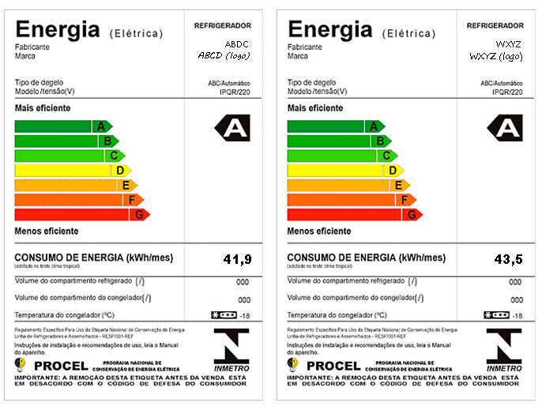

As geladeiras da marca ABCD e da marca WXYZ estão à venda em uma loja de departamentos. Um comprador deseja levar a que possui o menor consumo energético. Calcule a quantidade de energia em kWh que cada geladeira consome e qual o valor que o cliente pagaria em sua conta mensal com cada uma das geladeiras? (considere: Tarifa R$ 0,85293; Tempo diário de uso da geladeira 10 horas).

- Observe a lista a seguir e organize os eletrodomésticos em ordem decrescente de consumo de energia e calcule o valor que deverá ser pago pelo uso de cada eletrodoméstico com uma tarifa de R$ 0,91245.

- Geladeira – 28,1 kWh/mês
- Micro-ondas – 42,0 kWh/mês
- Liquidificador – 0,09 kWh/mês
- Ventilador – 6,0 kWh/mês
- Computador desktop (fonte 500W) – 120 kWh/mês
- Computador notebook – 15,6 kWh/mês
- Chuveiro Elétrico (Resistência de 5200W) – 104 kWh/mês
- Lâmpada incandescente (60W) – 9 kWh/mês
- Lâmpada fluorescente (23W) – 3,5 kWh/mês

- Dentre os eletrodomésticos da sua casa pesquise qual o kWh/mês de um deles. Calcule o valor pago no final do mês de acordo com a tarifa cobrada na conta de energia de sua casa.

- Eletrodomésticos mais econômicos é uma alternativa para diminuir o valor da conta de energia elétrica. Além dessa atitude quais outras podem ser tomadas para reduzir o valor da conta de energia?

Respostas
Eletrodoméstico | Potência em Watts | Tempo de uso diário | Consumo por mês (kW) | Gasto médio mensal
Aspirador de pó | 1000 | 20 min | 10 | R$ 2,70
Condicionador de Ar | 3500 | 8h | 360 | R$ 97,20
Cafeteira Elétrica | 100 | 1h | 30 | R$ 8,10
Geladeira 1 porta | 200 | 10h | 60 | R$ 16,20
Micro-ondas | 1300 | 20 min | 13 | R$ 3,51
Ventilador | 100 | 48 min | 24 | R$ 6,48

- 16,9 kWh/mês quando o uso é 1h diária, portanto, 135,2 kWh/mês usando 8h diárias e 4,5kWh
- Computador desktop (fonte 500W); Chuveiro Elétrico (Resistência de 5200W); Micro-ondas; Geladeira; Computador notebook; Lâmpada incandescente (60W); Ventilador; Lâmpada fluorescente (23W); Liquidificador
Computador desktop (fonte 500W) | R$ 109,49
Chuveiro Elétrico (Resistência de 5200W) | R$ 94,89
Micro-ondas | R$ 38,32
Geladeira | R$ 25,64
Computador notebook | R$ 14,23
Lâmpada incandescente (60W) | R$ 8,21
Ventilador | R$ 5,47
Lâmpada fluorescente (23W) | R$ 3,19
Liquidificador | R$ 0,08
- Resposta pessoal
- Resposta pessoal, mas atitudes como usar o chuveiro elétrico na posição verão, banhos mais curtos, desligar eletrodomésticos que não estão sendo utilizados no momento, juntar as roupas para serem passadas de uma única vez, desligar as lâmpadas dos ambientes que não sendo utilizados, entre outras, contribuem para a economia na conta de energia elétrica.

